Postup Poj 85 – načtení OIČ/IDPPV - VREP
Zjistím datum a čas odeslání dávky, ze které chci načíst OIČ a IDPPV
Jdu do Poj 85 – Záložka Dávka od ČSSZ – Načti data REGZEC/VREP
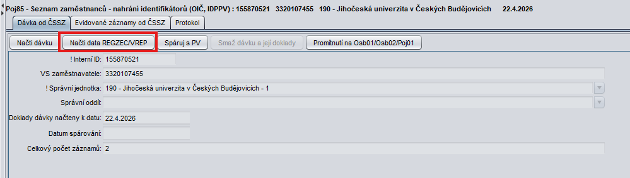
Vyskočí tabulka:
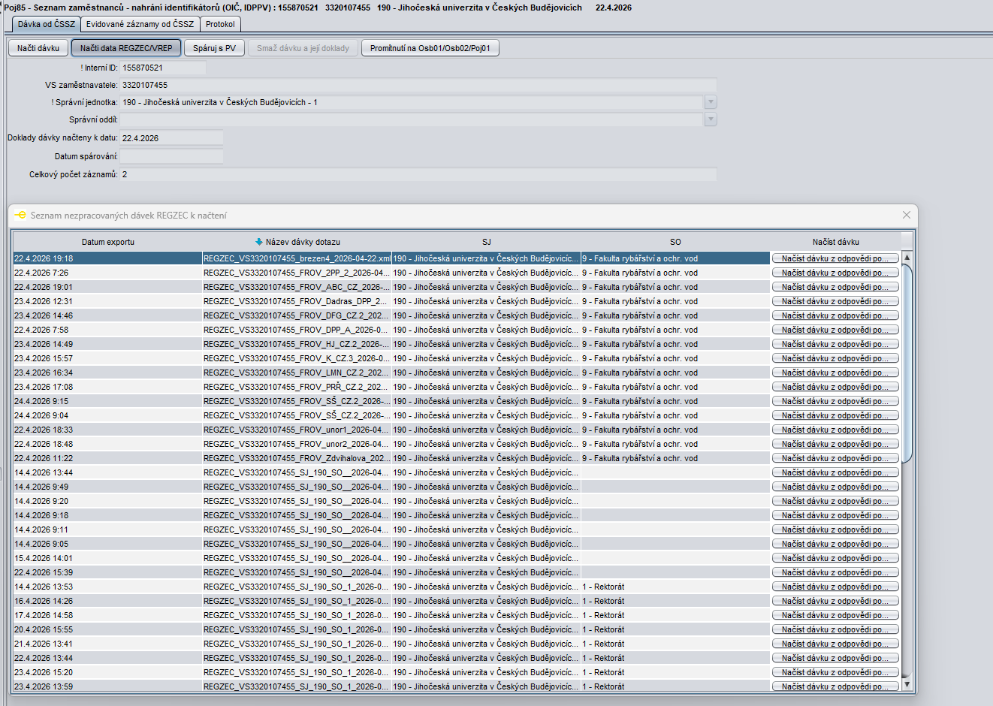
Dle zjištěného data a času, názvu dávky vyberu dávku a kliknu na Načíst dávku z odpovědi podání
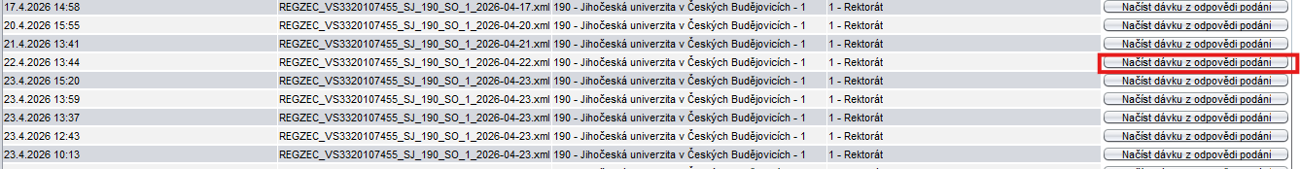

Zavřu tabulku
Překliknu na záložku Evidované záznamy od ČSSZ, kliknu u dané osoby na edituj:
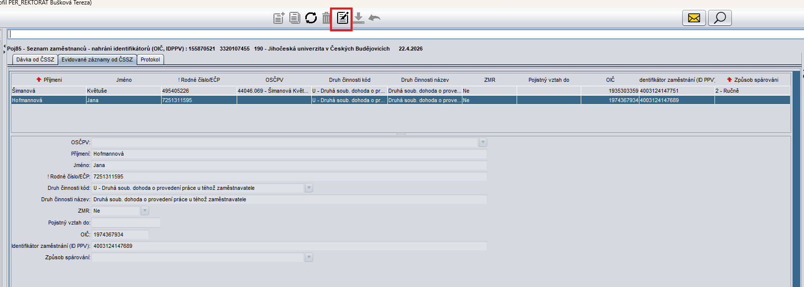
V prvním řádku OSČPV vyhledám dopsáním jména/čísla pracovního vztahu správný PV
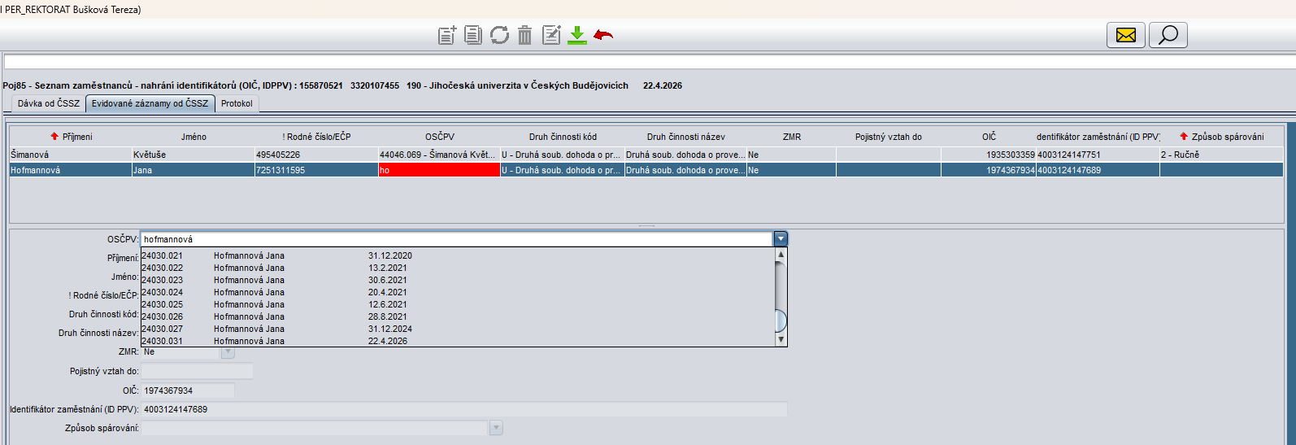
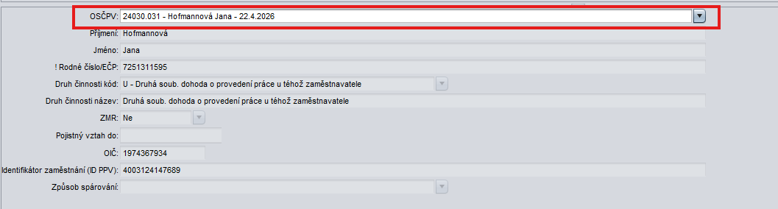
Kliknu na uložit

Překliknu na záložku Dávka od ČSSZ a kliknu na Promítnutí na Osb01/02/Poj01:
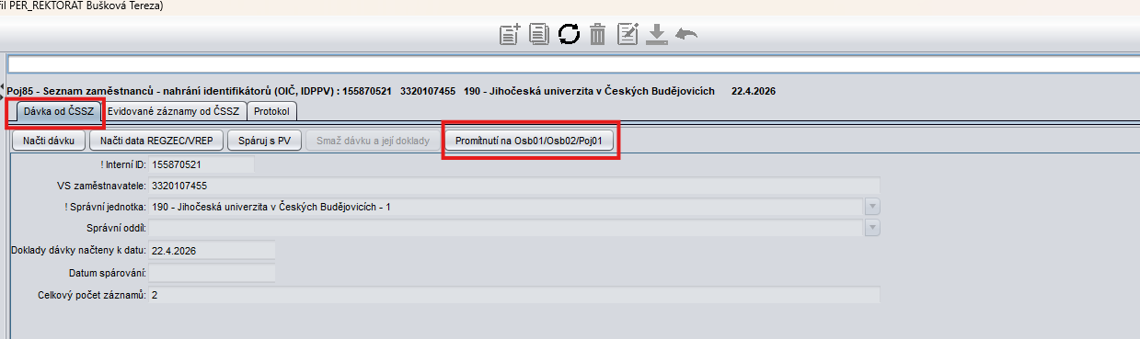
Vyskočí protokol Informace:
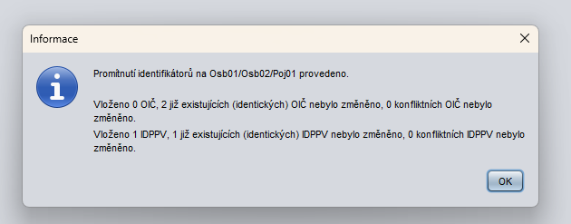
Pokud už má zaměstnanec dříve přidělené OIČ, bude mu promítnuto pouze nové IDPPV

